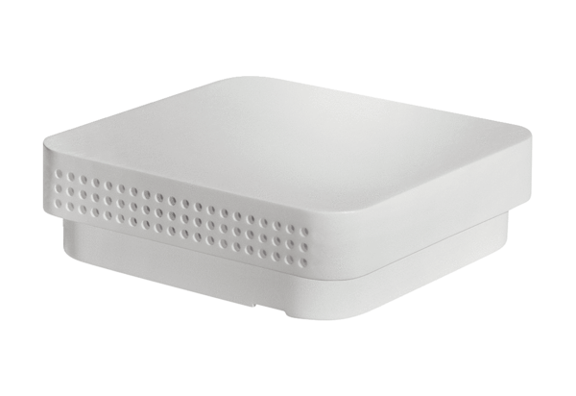Czujnik wilgotności i temperatury FFT 30 KOpakowanie jednostkowe: 1 sztukaAsortyment: K
Numer artykułu: 0157.0121Producent: MAICO

